《互联网+大学生活与安全》微学平台使用说明
- 课程学习支持服务：
QQ群：544174215.安全微伴学习中有问题的同学可以进群找助教解决问题。

在线QQ咨询：在学习平台界面找到QQ图标即可咨询；
学习支持服务咨询电话：010-62375022；
咨询时间：周一至周五9:00-17:30
- 登录方法
方法一：打开微信，关注公众号“平安苏二师”，微信号：jssnusc。点击【安全微课】即可进入登陆界面。
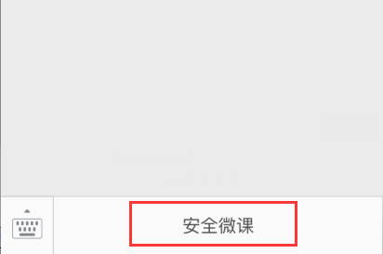
公众号界面
方法二：部分安卓手机可能会出现微信浏览不畅、卡顿等问题：这时，用手机、PC设备已有的浏览器，扫描微学平台二维码或输入wx.mycourse.cn进行登录。

微学平台二维码
- 安全微伴平台使用
- 初次登录的同学请先绑定手机号，点击登录页面的【绑定账号】进入绑定，密码可以自行设定或者勾选默认（默认为学号）。绑定界面如下图所示：
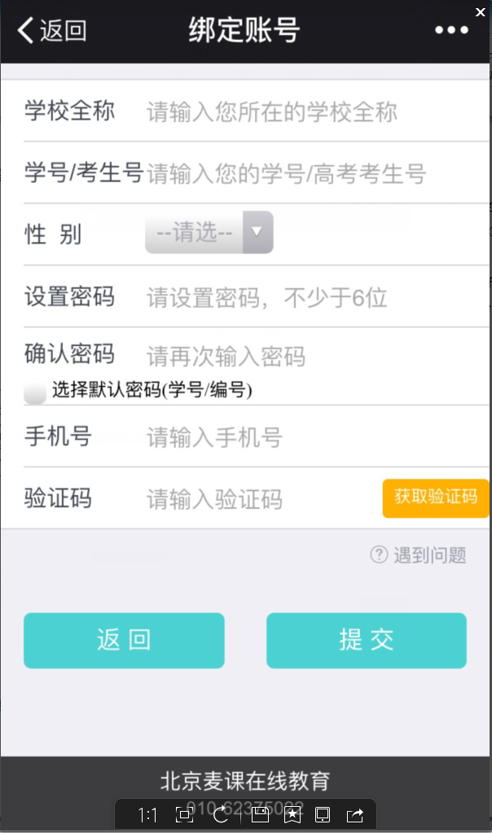
绑定界面

- 完成绑定的同学可以直接登录，点击【立即登录】学习微课。登录时，需输入您绑定的手机号、绑定时设置的密码，然后点击“立即登录”。初次登录可选择记住密码，防止多次登入时反复输入。登录界面如下图所示：

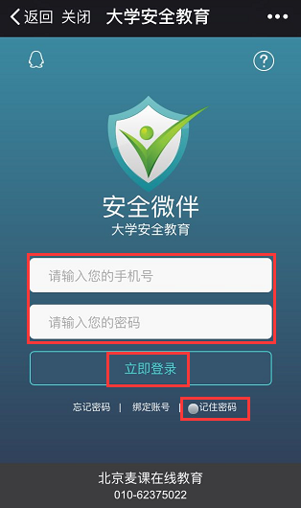

- 安全微课学习平台内容：
- 点击【立即登录】，进入学习页面：
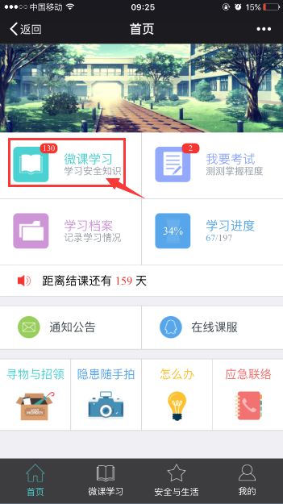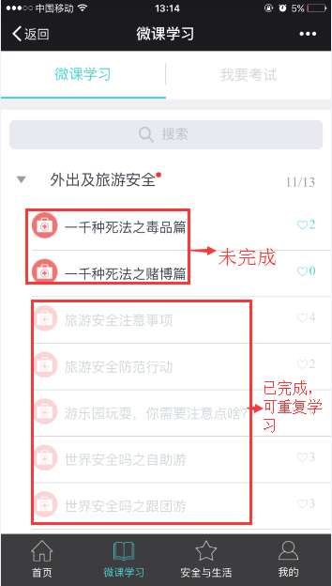
说明：大部分微课是向上滑动学习，个别微课是向左滑动学习。
- 进入微课学习，学习完成后会有“恭喜，您已完成本微课的学习”的提示，需点击【确定】，再点击【返回课程列表】，这样才能记录微课完成状态。如下图所示：
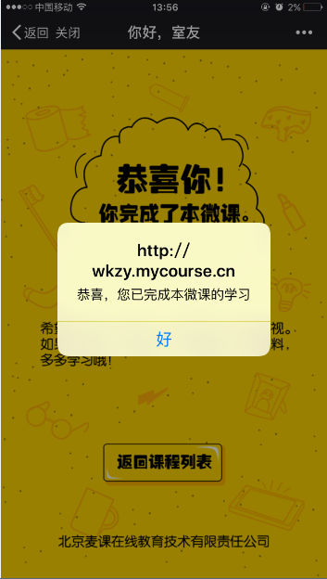
说明：已完成的微课可以重复学习。
- 结课考试：
完成全部微课，即可参加结课考试，该功能位于学习界面首页——>【我要考试】：
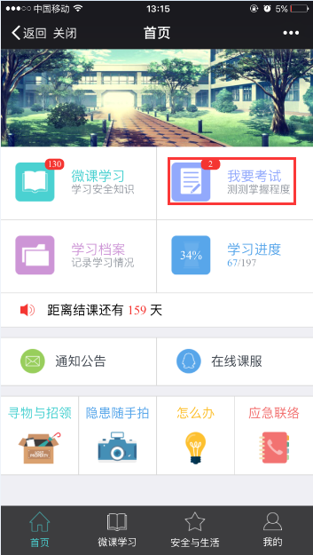
- 学习档案：
- 课程统计：微课总数、已完成、未完成的数量等；
- 活动统计：通知公告、失物与招领等信息的发布、阅读数量；
- 在线情况：学习总次数、上次登录时间、上次在线时长等信息；
- 考试成绩：查询个人最终考试成绩。
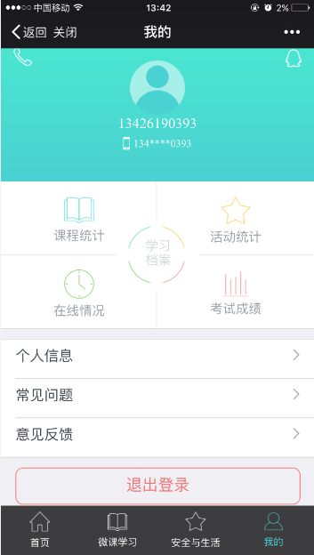
- 应急联络：显示院校紧急联络部门地址、电话等信息
